实验2 开闭原则与里氏代换原则综合训练
实验目的：加深对开闭原则与里氏代换原则的理解（如果你能用配置文件，建议用配置文件解决。）
实验环境：C#.Net/VC++.Net或MyEclipse(Java)等
实验内容：
1、问题(一)“长方形和正方形“。
试写一个求面积与周长的解决方案，要求画UML图并编程实现，并体现出开闭原则与里氏代换原则。

2、问题(二)“士兵用枪杀敌”UML图理解与编程实现
（１）CS游戏中的枪械类图
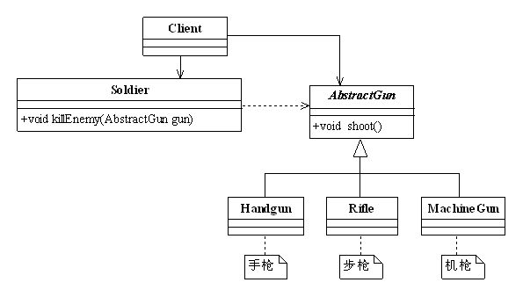
（２）如果我们有一个玩具手枪，该如何定义呢？先在上图增加一个类ToyGun，然后继承于AbstractGun类

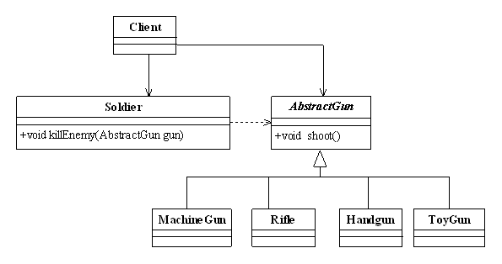

（３）具枪与真实枪分离的类图
